**TRƯỜNG CAO ĐẲNG THỰC HÀNH**

**FPT-POLYTECHNIC TP.HCM**



***ASSIGNMENT GIAI ĐOẠN FINAL***

**Xây dựng website cho công ty**

**Lớp:** PT-12101

**Họ - Tên**: ĐỖ CHÍ THUẬN

**MSSV:** PS04971

TP. HỒ CHÍ MINH 2016

MỤC LỤC

1. Trang index 3

2. Trang Home 5

3. Trang Admin 5

3.1 Trang phong ban 6

3.2 Trang quản lý nhân viên 7

3.3 Bảng thi đua nhân viên 13

3.4 Trang thi đua phòng ban 14

# Trang index

Đăng nhập

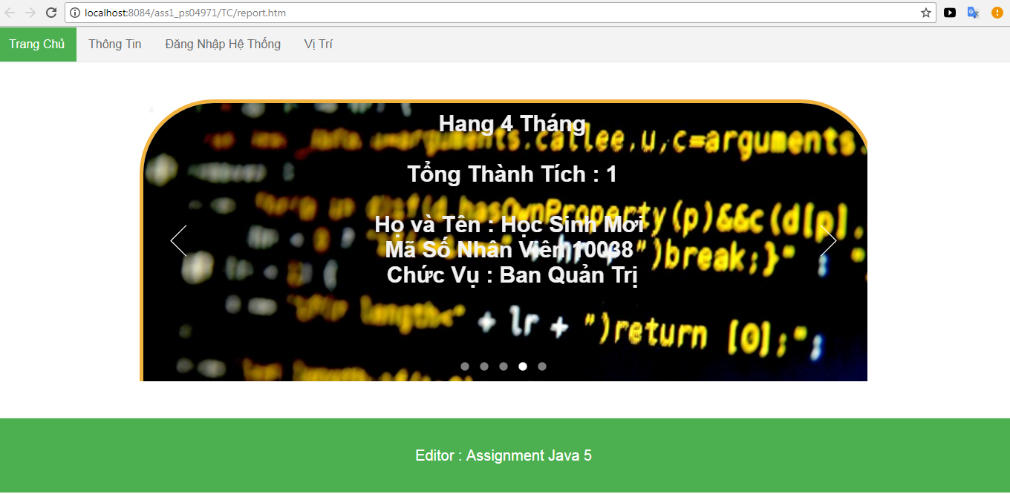

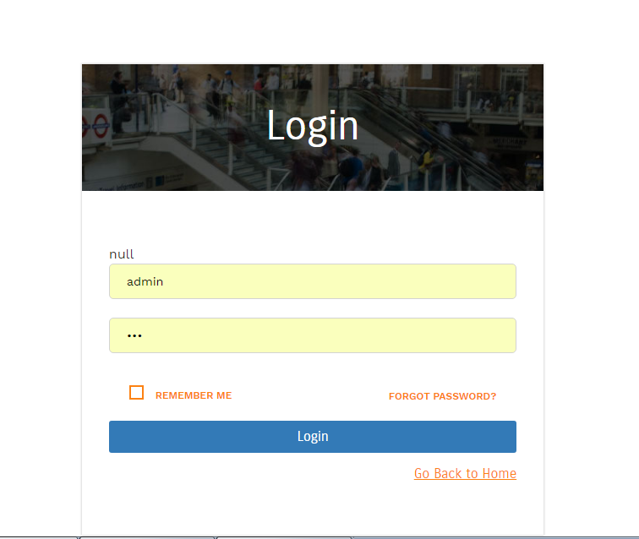

Đăng nhập với tài khoản admin

# Trang Home

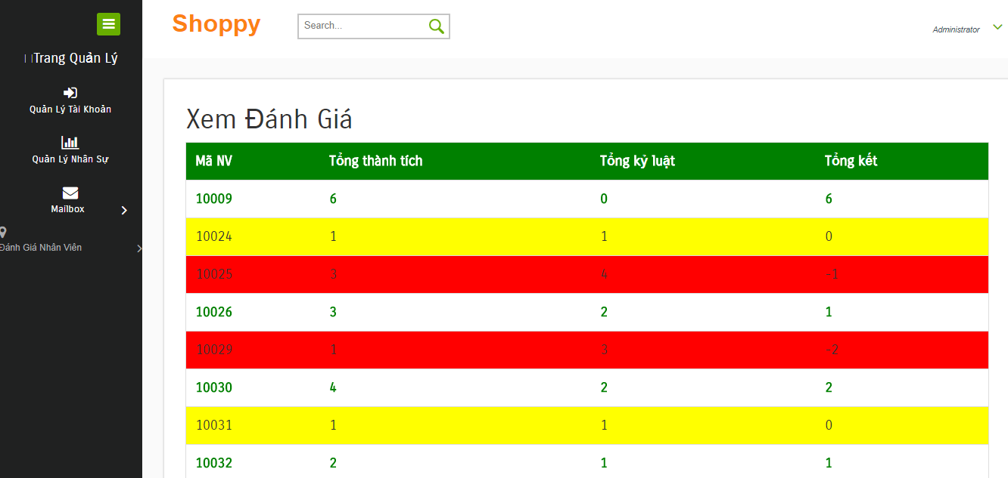

Nếu Admin sẽ có thể vào trang quản trị

Menu left

# Trang Admin

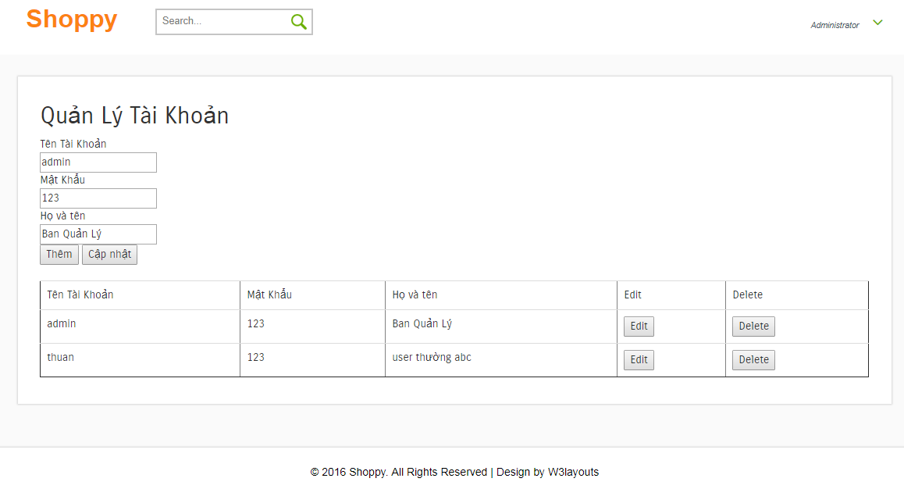

## Trang phong ban

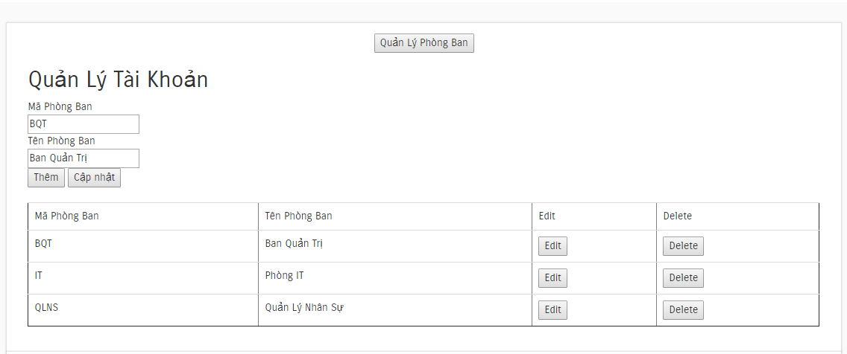

Thêm

Xoá

Sữa

## Trang quản lý nhân viên

* Form thêm sinh viên

ID được sinh tự động

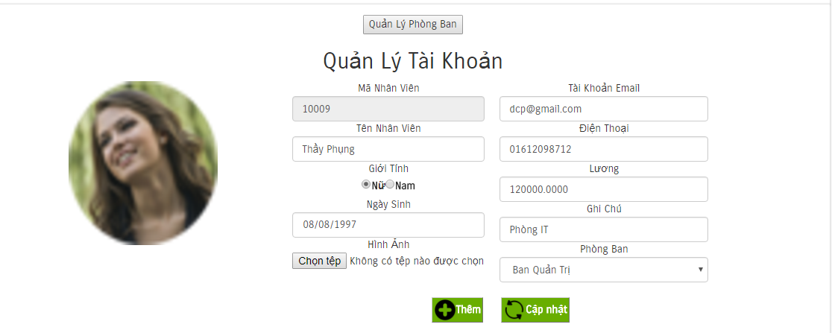

Chọn ảnh đại diện

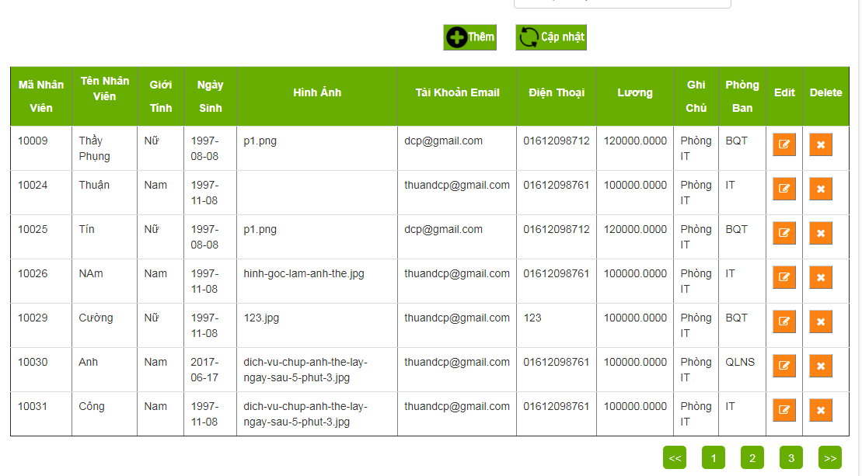

Xem chi tiết

## Bảng thi đua nhân viên

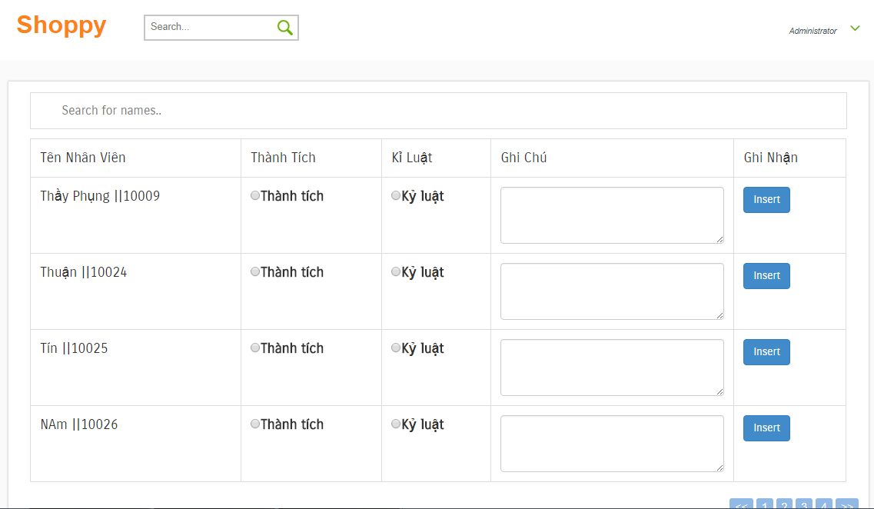

Đánh Giá

Tìm kiếm

* Đánh giá nhiều

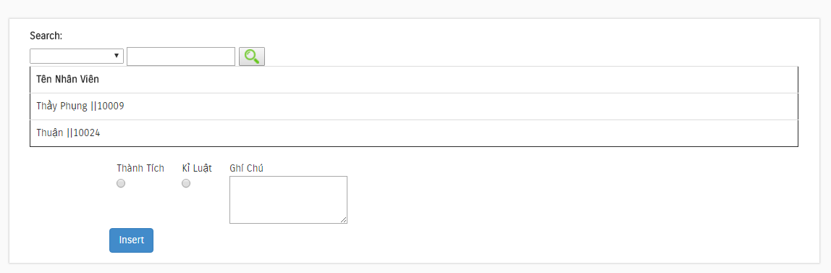

Có chức năng SecurityInterceptor

Chỉ được vào trang chủ và login

khi login vô thành công mới cho vô